易室借

(Classroom Reservation Platform)

需求文件

|  |  |
| --- | --- |
| 專案名稱 | 海大教室借用平台 |
| 撰寫日期 | 2025/1/3 |
| 發展者 | 斯培哲、何燿安、甘御廷、 蕭宇翔、陳高陸 |

**版次變更記錄**

|  |  |  |
| --- | --- | --- |
| 版次 | 變更項目 | 變更日期 |
| 1.0 | 初版 (MVP) | 2024/10/10 |
| 1.1 | 加上系統概述 | 2024/10/17 |
| 1.2 | 加上系統需求 | 2024/10/22 |
| 1.3 | 根據Feedback進行調整 | 2024/11/19 |
| 2.0 | Refine 需求文件 | 2024/12/29 |
| 2.1 | 最後檢查 | 2025/1/3 |
|  |  |  |
|  |  |  |
|  |  |  |
|  |  |  |

目錄

版次變更記錄

0. 接受準則(Acceptance Criteria of this document) 4

1. 系統概述(System Description) 4

2. 操作概念(Operational Concepts) 6

3. 使用者故事地圖(User Story Map) 12

4. 使用者介面分析(User Interface Analysis) 20

5. 功能需求(Functional Requirements) 26

6. 非功能需求(Non-functional Requirements) 32

1. 接受準則(Acceptance Criteria of this document)

* Clearly and properly stated (需求需清楚且適當的陳述)
* Complete (需求需完整)
* Consistent with each other (需求之間需維持一致性)
* Uniquely identified (每項需求有明確之識別)
* Appropriate to implement (需求需可被實作)
* Verifiable (需求需可被驗證)

1. 系統概述(System Description)

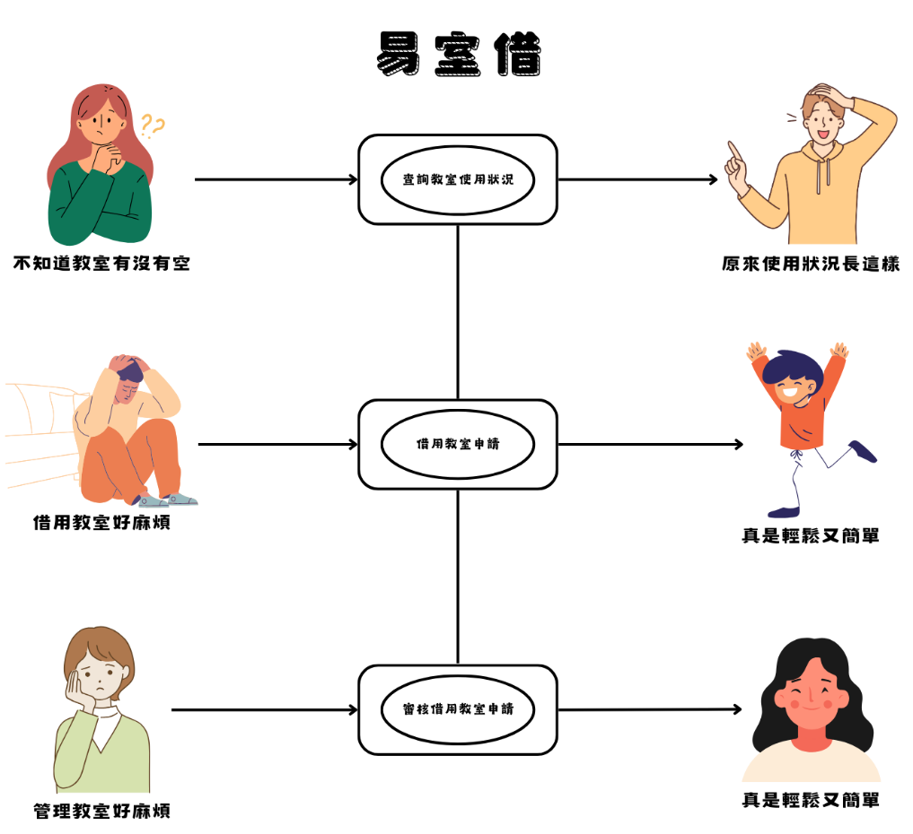

易室借的目的是讓大家借用教室變得更簡單。無論是查詢教室是否有空，還是想借用教室，易室借都能幫助你輕鬆搞定。對於需要管理教室的人來說，易室借也讓他們更方便地知道哪些教室被借走，哪些空著，紀錄鑰匙給了誰，使管理變得更有效率。解決過去教室租借流程繁瑣或傳遞資訊太慢等問題，以快速又方便幫助大家使用教室。

首先，如果不知道某個時間點教室是否有空，只需要查詢易室借，馬上就能知道。這樣你就不必再擔心浪費時間去確認是否可以使用某間教室。對於不熟悉教室位置的你，也可以查詢易室借提供的地圖，幫你快速找到教室。

如果想借教室，操作也非常簡單。只需要選擇你想借用的時間和教室，提交申請，就能輕鬆搞定，不需要再跑來跑去問老師或管理人員。

而對於管理員來說易室借也非常實用。管理員可以隨時查看所有教室的使用狀況，了解哪些教室已經被借走，哪些還有空。這樣不僅節省了時間，也能讓教室的使用分配更加的有條理。

除此之外，管理員還可以修改教室和鑰匙狀態，更輕鬆的紀錄複雜資訊，若有借用人遺失鑰匙或者未歸還鑰匙，管理員可以禁止他使用此系統一段時間，作為懲罰。

管理員也可以把當周租借狀況影印出來張貼到教室中，最後管理員還能將當周的租借狀況匯出為周表，並影印張貼於教室中，使沒有使用易室借的人也能快速了解教室的使用安排。

易室借還會儲存申請紀錄，對於借用者，更方便查看自己申請了哪些教室。對於管理員，可以更容易追溯到借用人是誰，以及他的過往紀錄。

總結來說，易室借讓借用教室變得更加方便，不再需要繁瑣的流程，也讓管理教室變得更簡單，讓大家都能輕鬆使用教室。

* 前端：使用React作為框架，配合 JS、CSS、HTML 開發使用者界面。
* 前端美化：使用MUI作為UI Library。
* 後端：使用Spring Boot作為框架，以Java撰寫，執行資料處理及提供API。
* 資料庫：使用MongoDB作為資料庫，儲存教室資訊、借用狀態和使用者資料等。
* 部署方式：Vercel and Render。

1. 操作概念(Operational Concepts)

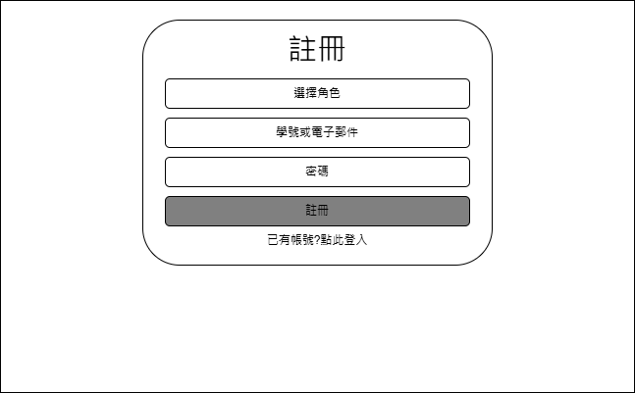

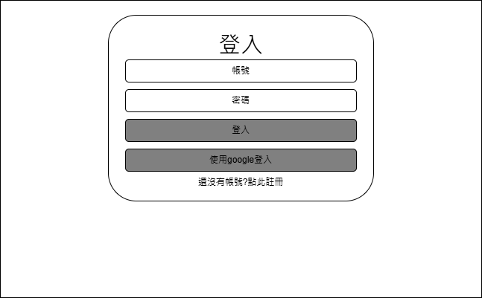

培哲正在準備開專題討論會，需要一間學校的教室來進行會議。聽說學校有一個教室借用平台叫做易室借可以方便查詢和申請教室，他決定試試看。首先，培哲打開了教室借用平台，註冊帳號後登入使用易室借。

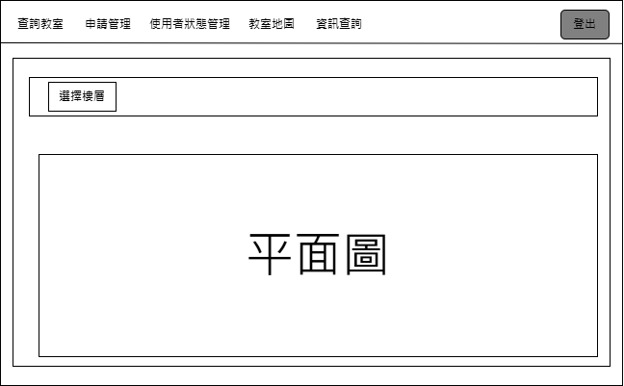

培哲登入易室借後，想查看各教室在哪，以便更好的選擇符合他要求的教室，於是他點開了校園/系所地圖，查看各教室的位置，根據需求選出適合專題會議的教室。

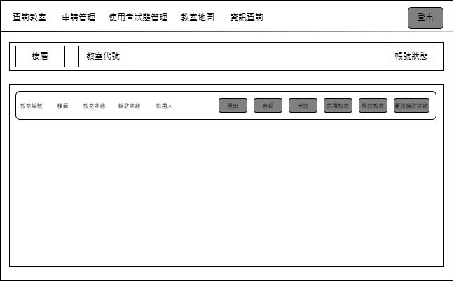

培哲瀏覽教室地圖選擇教室位置後，開始使用查詢功能，先使用樓層篩選，快速的找到目標教室。經過一番瀏覽和比對，他找到了幾個不錯的選擇。

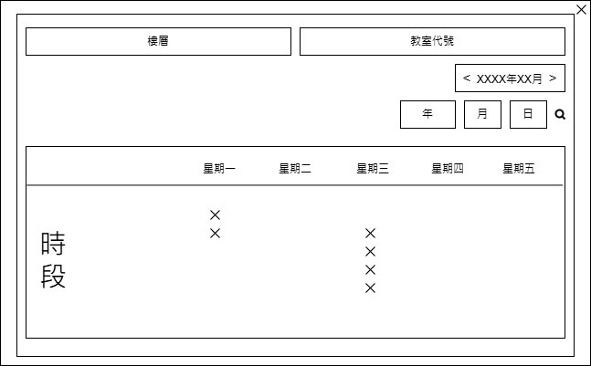

接著，培哲點擊查看這些教室的使用狀況，特別關注他想借用的時段。他發現那些時段都沒有人預約這間教室，心裡頓時鬆了一口氣，覺得這次應該能順利借到教室。

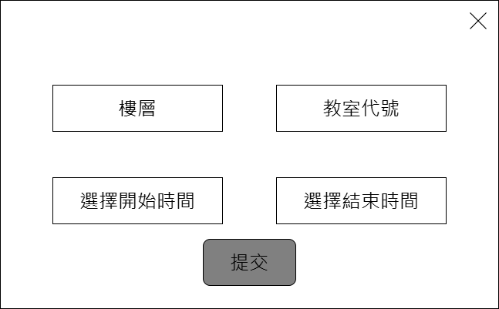

確認教室有空後，培哲選擇了他所需要的時段，並提交了申請，等待系統管理員的審核結果。

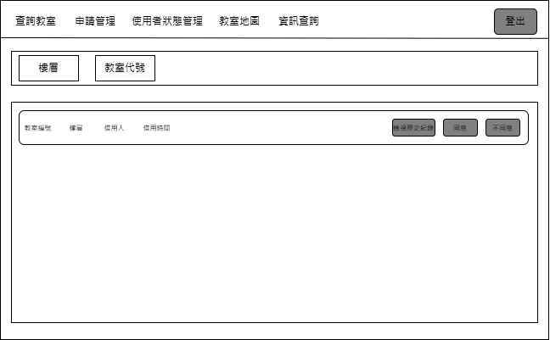

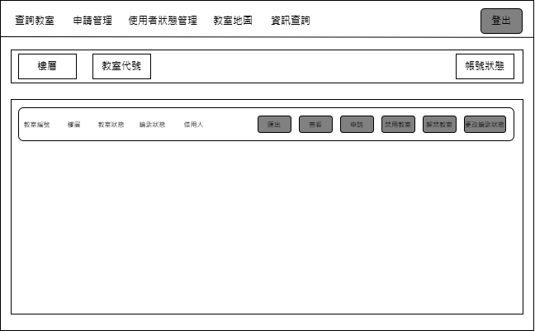同時，燿安負責管理教室的借用情況，他點擊了申請管理功能，查看當前的申請列表。在瀏覽一些申請後，燿安看到了培哲的借用申請，他準備進行審查。

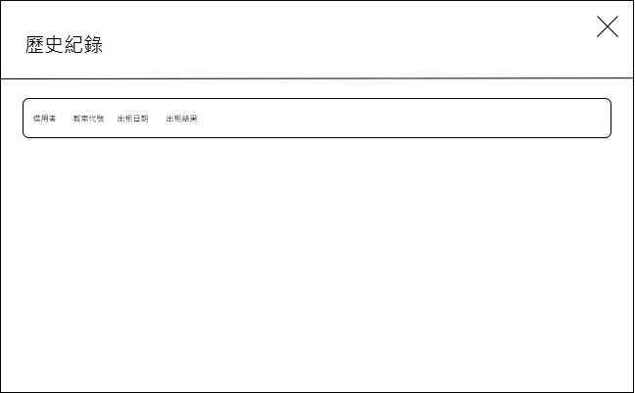

燿安準備處理培哲的借用申請，先點選查詢教室後，點開培哲想借用教室的查看按鈕，確認他租借教室的時段確實可以使用後，燿安又看了培哲的歷史借用紀錄，發現沒有不良紀錄，就毫不猶豫地點擊了「同意」。培哲成功借到了教室。

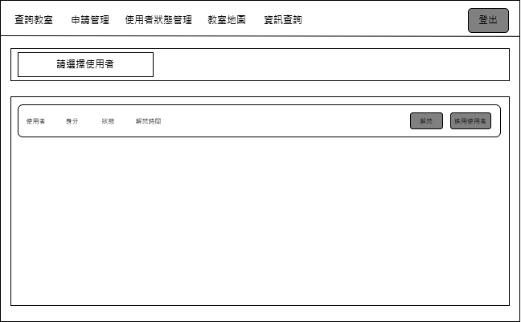

燿安看到有間教室鑰匙一直處於出借，於是去查看是誰借取教室，發現御廷一直沒有歸還鑰匙，於是燿安決定更改御廷的使用者狀態，禁用御廷的借用權限作為處罰，於是點擊使用者狀態管理。

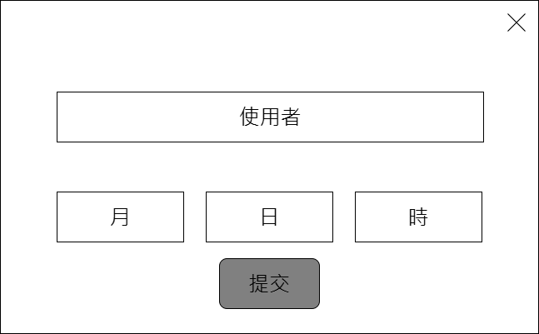

燿安選擇御廷的帳號，設定了一段禁用時間，希望他能夠改善先前的不良行為。禁用期間內，御廷發現自己無法發出借用申請，於是決定改過自新，以後會遵守教室的借用規定。

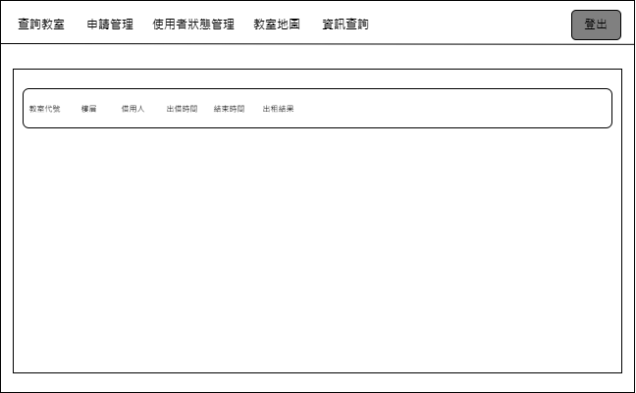

培哲接收到審核通過的消息後，他跑去資訊查詢查看，發現多了一筆審核通過的紀錄，培哲確定自己成功借到教室了！至此，培哲和御廷的借用流程順利完成。

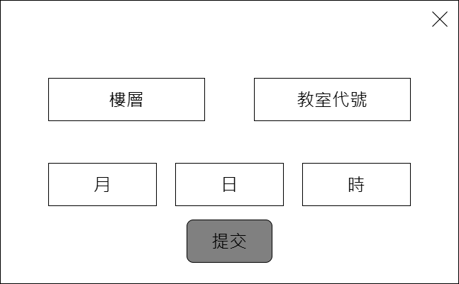

燿安處理完所有的借用申請後，他收到消息，101教室明天需要整修。於是燿安到教室查詢介面，找到101教室後按下禁用教室，設定禁用時間，從現在開始到明天，都不能使用教室。這樣其他像培哲一樣的借用人，就知道這段時間不能借用101教室了。

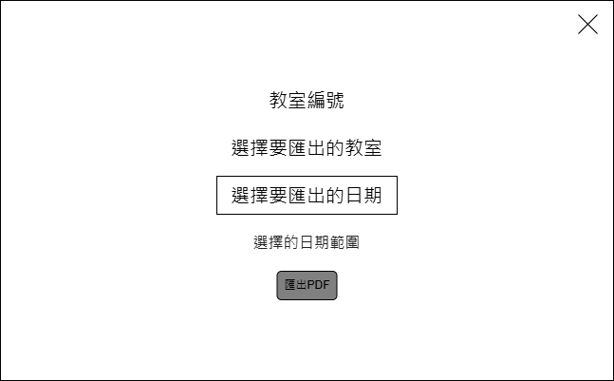

燿安接著想要把當周的借用紀錄影印出來張貼到教室門口，供所有人觀看當前的借用狀況，讓沒有使用此系統的人也能了解當前教室借用狀況。

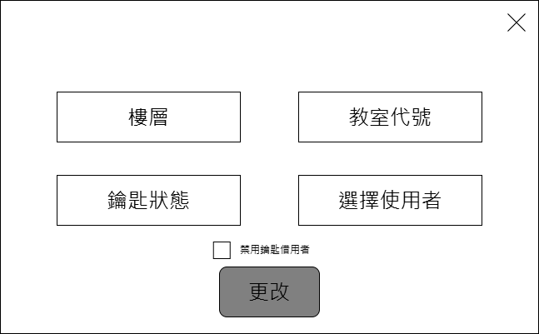

宇翔看到201教室有空檔，便向燿安申請借用鑰匙。燿安確認後，將鑰匙狀態設為不可用，設定借用人為宇翔，並將鑰匙交給他，同時提醒記得按時歸還。

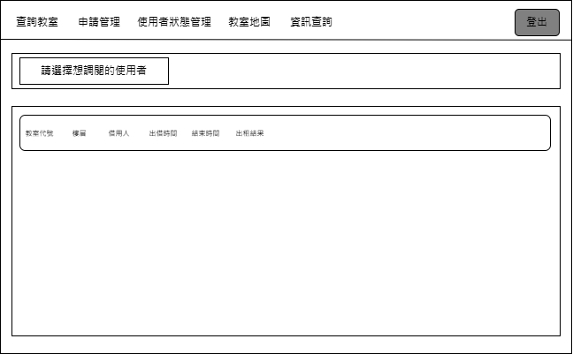

最後燿安按下資訊查詢觀看當前所有的紀錄，他可以根據這些資訊進行教室分配與管理，避免資源浪費，並提升整體管理效率。

1. 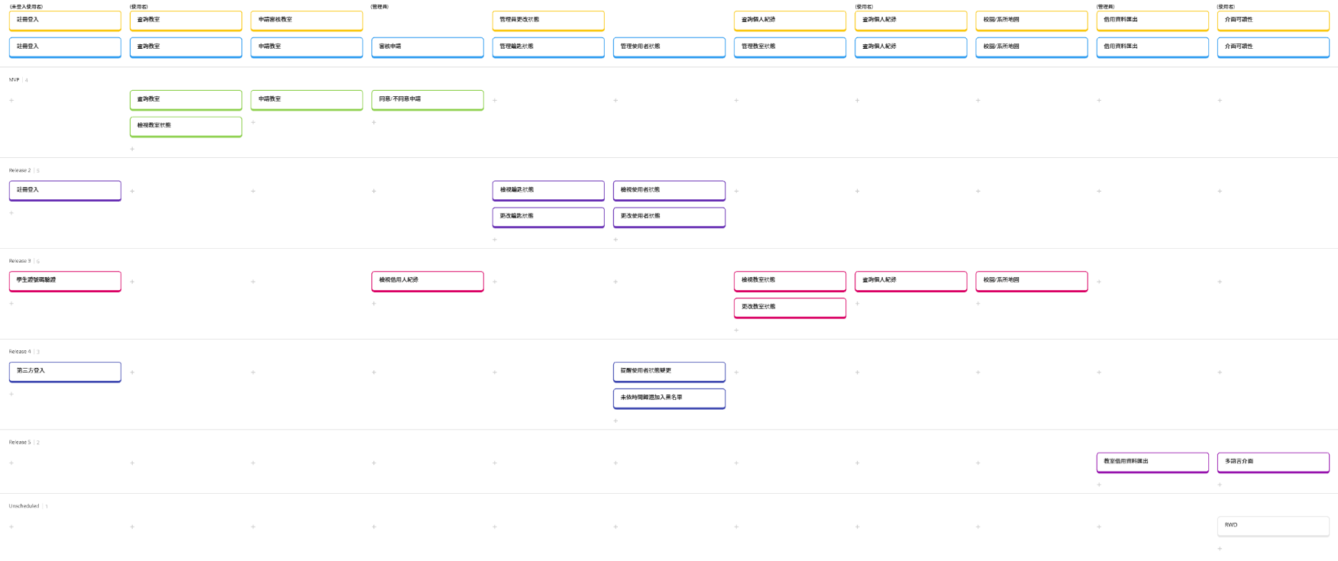使用者故事地圖(User Story Map)

|  |  |
| --- | --- |
| **代號** | YSJ-US-QC-001 |
| **故事** | 作為一個使用者，我可以查詢教室，讓我可以查看教室使用狀況 |
| **註記** | 1. 使用者可以看到教室列表 2. 使用者可以看到樓層與教室編號 3. 使用者可以使用查看與申請按鈕 4. 使用者可以根據樓層與教室編號做篩選 |
| **測試方法** | 1. 顯示正確資訊 2. 可以正確使用查看與申請按鈕 3. 可以正確使用樓層與教室編號的篩選 |

|  |  |
| --- | --- |
| **代號** | YSJ-US-QC-002 |
| **故事** | 作為一個使用者，我可以檢視教室狀態，讓我可以查看教室使用狀況細節 |
| **註記** | 1. 使用者可以使用查看按鈕 2. 使用者可以看到樓層與教室編號 3. 使用者可以看到周課表式的借用狀況 4. 使用者可以根據日期篩選當周的借用狀況 |
| **測試方法** | 1. 可以正確使用查看按鈕 2. 顯示正確資訊 3. 可以正確使用日期的篩選 |

|  |  |
| --- | --- |
| **代號** | YSJ-US-AC-001 |
| **故事** | 作為一個使用者，我可以申請教室，讓我可以申請租借教室 |
| **註記** | 1. 使用者可以使用申請按鈕 2. 使用者可以看到樓層與教室編號 3. 使用者可以輸入開始與結束時間 4. 使用者可以使用提交按鈕 (包含申請時間的檢查) |
| **測試方法** | 1. 可以正確使用申請按鈕 2. 顯示正確資訊 3. 可以正確輸入開始與結束時間 4. 可以正確使用提交按鈕 |

|  |  |
| --- | --- |
| **代號** | YSJ-US-RC-001 |
| **故事** | 作為一個管理員，我可以同意/不同意申請，讓我可以管理租借教室 |
| **註記** | 1. 使用者可以看到申請列表 2. 申請列表可以根據教室編號做排序 3. 使用者可以看到樓層與教室編號 4. 使用者可以看到借用人與借用時間 5. 使用者可以使用同意與不同意按鈕 6. 使用者可以根據樓層與教室編號篩選 |
| **測試方法** | 1. 顯示正確資訊 2. 可以正確使用同意與不同意按鈕 3. 可以正確使用樓層與教室編號的篩選 |

|  |  |
| --- | --- |
| **代號** | YSJ-US-RC-002 |
| **故事** | 作為一個管理員，我可以檢視借用人紀錄，讓我可以查看借用情況 |
| **註記** | 1. 使用者可以在申請列表使用檢視借用紀錄按鈕 2. 使用者可以看到該使用者的借用歷史列表 3. 使用者可以看到樓層與教室編號 4. 使用者可以看到借用人與借用時間 5. 使用者可以看到申請結果 |
| **測試方法** | 1. 可以正確使用檢視借用紀錄按鈕 2. 顯示正確資訊 |

|  |  |
| --- | --- |
| **代號** | YSJ-US-LR-001 |
| **故事** | 作為一個未登入使用者，我可以註冊登入，讓我可以開始使用此系統 |
| **註記** | 1. 使用者可以使用註冊表單 2. 使用者可以在註冊表單上選擇角色 3. 使用者可以在註冊表單上輸入電子郵件與密碼 4. 使用者可以在註冊表單上使用註冊按鈕 5. 使用者可以收到驗證信並驗證電子郵件 6. 使用者可以使用登入表單 7. 使用者可以在登入表單上輸入電子郵件與密碼 8. 使用者可以在登入表單上使用登入按鈕 |
| **測試方法** | 1. 註冊表單顯示正確資訊 2. 可以正確選擇角色 3. 可以正確輸入電子郵件與密碼 4. 可以正確使用註冊按鈕 5. 可以正確收到驗證信 6. 登入表單顯示正確資訊 7. 可以正確輸入電子郵件與密碼 8. 可以正確使用登入按鈕 |

|  |  |
| --- | --- |
| **代號** | YSJ-US-LR-002 |
| **故事** | 作為一個未登入使用者，我可以驗證學生證號碼，讓我可以被系統確認身分 |
| **註記** | 1. 使用者可以使用註冊表單 2. 使用者可以在註冊表單上選擇借用人並輸入學號 |
| **測試方法** | 1. 顯示正確資訊 2. 可以正確選擇角色 3. 可以正確輸入學號 |

|  |  |
| --- | --- |
| **代號** | YSJ-US-LR-003 |
| **故事** | 作為一個未登入使用者，我可以第三方登入，讓我可以開始使用此系統 |
| **註記** | 1. 使用者可以使用登入表單 2. 使用者可以在登入表單上使用第三方登入按鈕 3. 若使用者為第一次登入，使用者可以看到第一次登入表單 4. 使用者可以在第一次登入表單上選擇角色 5. 使用者可以在第一次登入表單上使用確認角色按鈕 |
| **測試方法** | 1. 顯示正確資訊 2. 可以正確使用第三方登入按鈕 3. 第一次登入表單顯示正確資訊 4. 可以正確選擇角色 5. 可以正確使用確認角色按鈕 |

|  |  |
| --- | --- |
| **代號** | YSJ-US-KM-001 |
| **故事** | 作為一個管理員，我可以檢視鑰匙狀態，讓我可以查看鑰匙當下的狀態 |
| **註記** | 1. 使用者可以在教室列表上看到鑰匙狀態與鑰匙借用人 2. 使用者可以在教室列表上使用更改鑰匙狀態按鈕 |
| **測試方法** | 1. 顯示正確資訊 2. 可以正確使用更改鑰匙狀態按鈕 |

|  |  |
| --- | --- |
| **代號** | YSJ-US-KM-002 |
| **故事** | 作為一個管理員，我可以更改鑰匙狀態，讓我可以更改鑰匙當下的狀態 |
| **註記** | 1. 使用者可以使用更改鑰匙狀態按鈕 2. 使用者可以看到樓層與教室編號 3. 使用者可以輸入鑰匙狀態與鑰匙借用人 4. 使用者可以使用更改按鈕 |
| **測試方法** | 1. 可以正確使用更改鑰匙狀態按鈕 2. 顯示正確資訊 3. 可以正確輸入鑰匙狀態與鑰匙借用人 4. 可以正確使用更改按鈕 |

|  |  |
| --- | --- |
| **代號** | YSJ-US-UM-001 |
| **故事** | 作為一個管理員，我可以檢視使用者狀態，讓我可以查看使用者當下的狀態 |
| **註記** | 1. 使用者可以看到使用者列表 2. 使用者可以看到使用者帳號、身分與狀態 3. 使用者可以使用禁用使用者與解禁按鈕 4. 使用者可以根據使用者帳號關鍵字做篩選 |
| **測試方法** | 1. 顯示正確資訊 2. 可以正確使用禁用使用者與解禁按鈕 3. 可以正確使用使用者帳號關鍵字的篩選 |

|  |  |
| --- | --- |
| **代號** | YSJ-US-UM-002 |
| **故事** | 作為一個管理員，我可以更改使用者狀態，讓我可以更改使用者當下的狀態 |
| **註記** | 1. 使用者可以使用禁用使用者按鈕 2. 使用者可以在禁用使用者彈出視窗看到使用者 3. 使用者可以在禁用使用者彈出視窗輸入月、日與時 4. 使用者可以在禁用使用者彈出視窗使用禁用按鈕 5. 使用者可以使用解禁按鈕 |
| **測試方法** | 1. 可以正確使用禁用使用者按鈕 2. 禁用使用者彈出視窗顯示正確資訊 3. 可以正確輸入月、日與時 4. 可以正確使用禁用按鈕 5. 可以正確使用解禁按鈕 |

|  |  |
| --- | --- |
| **代號** | YSJ-US-UM-003 |
| **故事** | 作為一個使用者，我可以收到狀態變更通知，讓我可以及時了解帳號狀態 |
| **註記** | 1. 使用者可以在帳號狀態更改之後，收到狀態變更通知的電子郵件 |
| **測試方法** | 1. 可以正確收到電子郵件 |

|  |  |
| --- | --- |
| **代號** | YSJ-US-UM-004 |
| **故事** | 作為一個管理員，我可以限制逾期未歸還的使用者，讓我可以禁止借用 |
| **註記** | 1. 使用者可以在更改教室狀態查詢彈出視窗勾選禁用鑰匙借用人 2. 若使用者勾選禁用鑰匙借用人，則使用者可以看到禁用使用者彈出視窗 |
| **測試方法** | 1. 顯示正確資訊 2. 可以正確勾選禁用鑰匙借用人 |

|  |  |
| --- | --- |
| **代號** | YSJ-US-CM-001 |
| **故事** | 作為一個使用者，我可以檢視教室狀態，讓我可以查看教室當下的狀態 |
| **註記** | 1. 使用者可以在教室列表上看到教室狀態 2. 使用者可以在教室列表上使用禁用教室與解禁按鈕 |
| **測試方法** | 1. 顯示正確資訊 2. 可以正確使用禁用教室與解禁按鈕 |

|  |  |
| --- | --- |
| **代號** | YSJ-US-CM-002 |
| **故事** | 作為一個管理員，我可以更改教室狀態，讓我可以更改教室當下的狀態 |
| **註記** | 1. 使用者可以使用禁用教室按鈕 2. 使用者可以在禁用教室彈出視窗看到樓層與教室編號 3. 使用者可以在禁用教室彈出視窗輸入月、日與時 4. 使用者可以在禁用教室彈出視窗使用提交按鈕 5. 使用者可以使用解禁按鈕 |
| **測試方法** | 1. 可以正確使用禁用教室按鈕 2. 禁用教室彈出視窗顯示正確資訊 3. 可以正確輸入月、日與時 4. 可以正確使用提交按鈕 5. 可以正確使用解禁按鈕 |

|  |  |
| --- | --- |
| **代號** | YSJ-US-PH-001 |
| **故事** | 作為一個使用者，我可以查詢個人紀錄，讓我知道自己的借用歷史 |
| **註記** | 1. 使用者可以看到借用歷史列表 2. 使用者可以看到樓層與教室編號 3. 使用者可以看到借用人與借用時間 4. 使用者可以看到申請結果 5. 若使用者為管理員，使用者可以根據使用者帳號關鍵字做篩選 |
| **測試方法** | 1. 顯示正確資訊 2. 可以正確使用使用者帳號關鍵字的篩選 |

|  |  |
| --- | --- |
| **代號** | YSJ-US-MP-001 |
| **故事** | 作為一個使用者，我可以查看校園/系所地圖，讓我可以知道教室的位置 |
| **註記** | 1. 使用者可以使用選擇樓層按鈕 2. 若使用者點擊選擇樓層按鈕，使用者可以看到該樓層的示意圖 |
| **測試方法** | 1. 顯示正確資訊 2. 可以正確使用各樓層的按鈕 |

|  |  |
| --- | --- |
| **代號** | YSJ-US-EX-001 |
| **故事** | 作為一個管理員，我可以匯出教室借用資料，讓我可以查看使用狀況 |
| **註記** | 1. 使用者可以在教室列表上使用匯出按鈕 2. 使用者可以看到樓層與教室編號 3. 使用者可以選擇要匯出的周 4. 使用者可以看到要匯出的日期範圍 5. 使用者可以使用匯出按鈕 6. 使用者可以下載匯出的教室借用資料 PDF 7. 使用者可以看到樓層與教室編號 8. 使用者可以看到匯出的日期範圍 9. 使用者可以看到周課表式的借用狀況 |
| **測試方法** | 1. 可以正確使用匯出按鈕 2. 匯出按鈕彈出視窗顯示正確資訊 3. 可以正確輸入要匯出的周 4. 可以正確使用匯出按鈕 5. 可以正確下載匯出的教室借用資料 PDF 6. 教室借用資料 PDF 顯示正確資訊 |

|  |  |
| --- | --- |
| **代號** | YSJ-US-IR-001 |
| **故事** | 作為一個使用者，我可以使用多語言介面，讓我可以切換介面的語言 |
| **註記** | 1. 使用者可以選擇語言 2. 使用者可以看到該語言的使用者介面 |
| **測試方法** | 1. 可以正確選擇語言 2. 顯示正確資訊 |

1. 使用者介面分析(User Interface Analysis)
   1. 登入頁面：

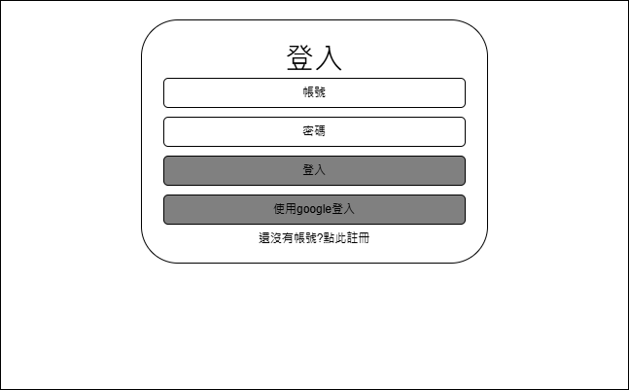

使用者輸入已註冊的帳號、密碼後，按下「登入」按鈕即可登入，或是使用google帳號登入，若使用者尚未註冊過帳號，可以點選「前往註冊」按鈕，導向註冊頁面。

* 1. 第一次登入表單:

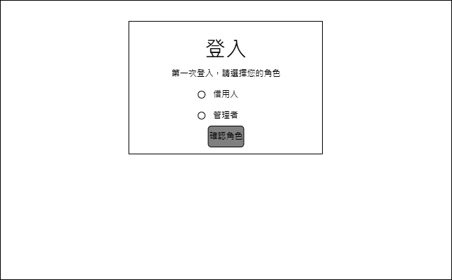

如果使用者第一次第三方登入，會跳轉至選擇角色頁面，使用者可以根據想使用的權限進行選擇，選擇完畢點選「確認角色」按鈕，即完成登入。

* 1. 註冊頁面：

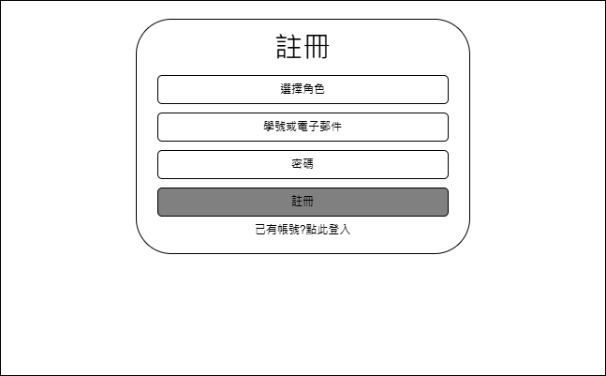

使用者輸入帳號、密碼來註冊帳號，使用者須先選擇借用人或管理者，借用者需填入學生證號碼來進行身分驗證，而管理者需填寫電子郵件，填完資料後按下「註冊」按鈕完成註冊，系統會寄送驗證信到信箱，驗證完成即可使用此帳號登入。

丁、 查詢教室頁面：

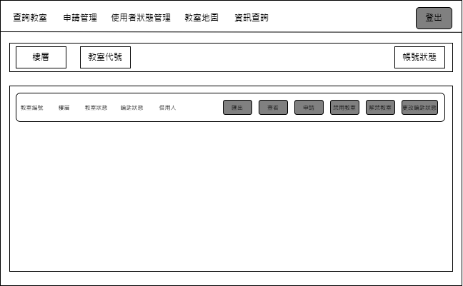

使用者可以透過選擇樓層和教室代號來篩選教室。篩選結果將顯示符合條件的教室列表，並且每間教室都有六個操作按鈕：匯出、查看、申請、禁用教室、解禁教室與更改鑰匙狀態。其中「查看」和「申請」是借用者能使用的功能。

戊、 匯出按鈕彈出視窗：

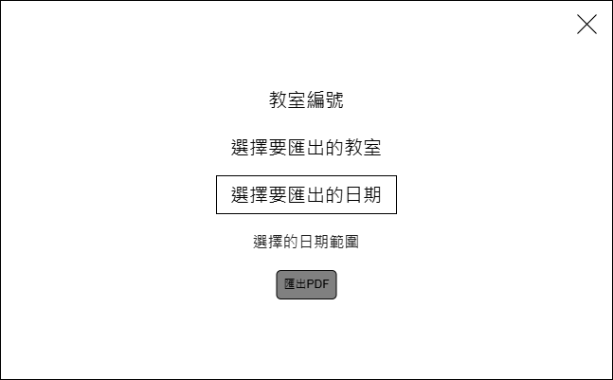

當管理者點擊「匯出」按鈕時，將彈出匯出視窗。管理者可以在視窗中調整教室、日期，以匯出符合指定條件的出借檔案。

己、　查詢按鈕彈出視窗：

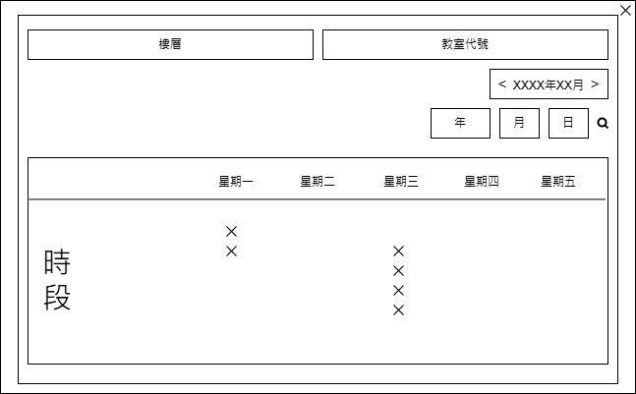

當使用者點擊「查看」按鈕後，會彈出教室狀態視窗，顯示選定教室的詳細資訊和該週的借用狀況，並且使用者能透過調整篩選條件查看其他週次的借用狀況。

庚、 　申請按鈕彈出視窗：

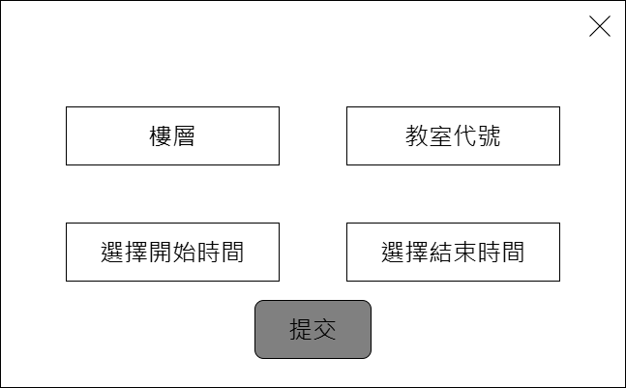

當使用者點擊「申請」按鈕後，會彈出申請視窗，使用者在視窗中輸入想要借用的日期、時間，按下「申請」按鈕後即送出申請。

辛、 　禁用教室按鈕彈出視窗：

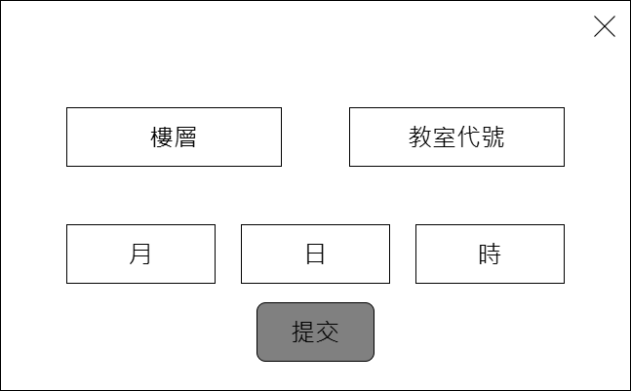

當管理者點擊「禁用教室」按鈕後，會彈出禁用教室視窗，管理者在視窗中輸入要禁用的時間，點選「提交」後便完成禁用申請。

壬、 　更改鑰匙狀態按鈕彈出視窗：

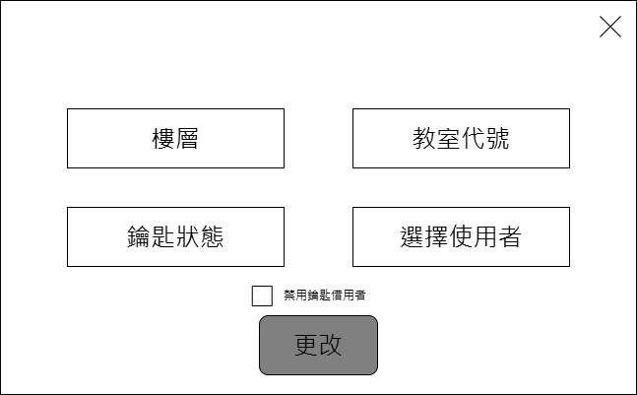

當管理者點擊「更改鑰匙狀態」按鈕後，會彈出更改鑰匙狀態視窗，管理者可以設定目前鑰匙為可用或不可用。若為可用，可以進一步選擇借用人是誰，也可以勾選禁用鑰匙借用者，讓該名使用者被禁用，最後按下「確定」按鈕來更改鑰匙狀態。

癸、 　申請管理頁面：

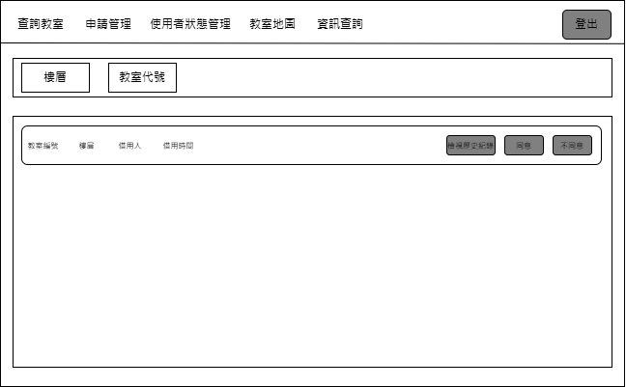

在申請管理頁面，使用者能夠查看所有待審核的教室借用申請。每個申請項目包含教室的詳細資訊與申請時間，並提供「同意」與「不同意」兩個按鈕供管理者操作。管理者在審核前，可以點選「檢視歷史紀錄」按鈕，查詢該借用人過去是否有不良紀錄。

１１、　檢視借用紀錄按鈕彈出視窗：

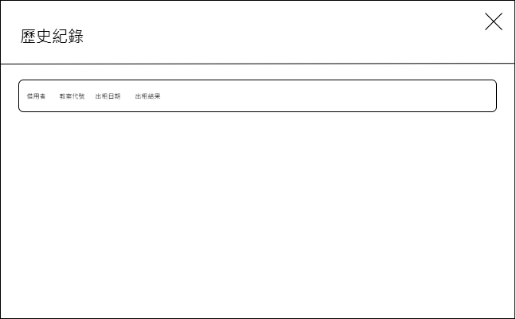

當管理者點擊「檢視歷史紀錄」按鈕後，會彈出該借用人的歷史紀錄，管理者可以參考借用人是否有過多不良紀錄，來判斷是否同意借用教室。

１２、　使用者狀態管理頁面：

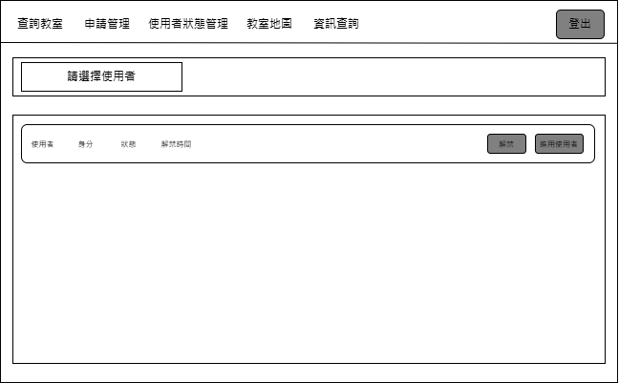

管理者可以透過關鍵字查詢，篩選出符合條件的使用者列表，來查看目標使用者的帳號、狀態和禁用時間。並且提供「禁用使用者」和「解禁」按鈕對選定使用者的狀態做更改。

１３、　禁用使用者按鈕彈出視窗：

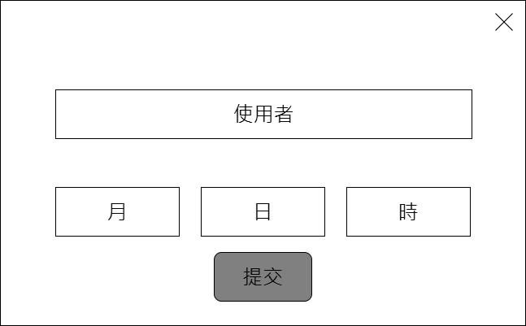

管理者點擊「禁用使用者」按鈕後，會彈出禁用使用者的視窗，管理者可以選擇要禁用的時間，點選「禁用」後即讓使用者帳號進入禁用狀態。

１４、　校園地圖頁面：

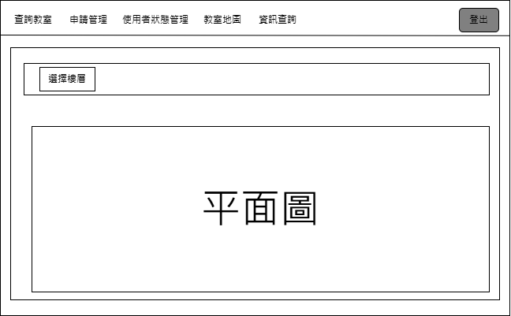

使用者可以透過下拉式選單選擇樓層，下方會顯示相應樓層的教室配置。

１５、　資訊查詢頁面：

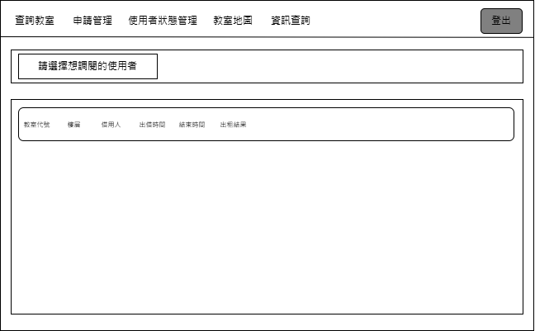

管理者可以透過關鍵字查詢，篩選出符合條件的使用者資訊列表，本頁面會顯示該使用者的借用紀錄列表，並提供每一項紀錄的教室代號、樓層、借用人、開始時間、結束時間和申請結果，借用者於本頁面只能看到自己的歷史資訊。

1. 功能需求(Functional Requirements)

|  |  |  |
| --- | --- | --- |
| **功能編號** | **功能名稱** | **內容** |
| 查詢教室頁面 | | |
| YSJ-FR-QC-001 | 顯示教室列表 | 樓層、教室編號  教室狀態  鑰匙狀態、鑰匙借用人 |
| YSJ-FR-QC-002 | 使用查看按鈕 | 顯示查看按鈕彈出視窗 |
| YSJ-FR-QC-003 | 使用申請按鈕 | 顯示申請按鈕彈出視窗 |
| YSJ-FR-QC-004 | 禁用教室按鈕 | 顯示禁用教室按鈕彈出視窗 |
| YSJ-FR-QC-005 | 解禁教室按鈕 | 提交解禁教室 |
| YSJ-FR-QC-006 | 使用更改鑰匙狀態按鈕 | 顯示更改鑰匙狀態按鈕彈出視窗 |
| YSJ-FR-QC-007 | 使用匯出按鈕 | 顯示匯出按鈕彈出視窗 |
| YSJ-FR-QC-009 | 使用篩選 | 根據樓層與教室編號 |

|  |  |  |
| --- | --- | --- |
| 查看按鈕彈出視窗 | | |
| YSJ-FR-QCP-001 | 顯示內容 | 樓層、教室編號  周課表式的借用狀況 |
| YSJ-FR-QCP-002 | 使用篩選 | 根據日期 |

|  |  |  |
| --- | --- | --- |
| 申請按鈕彈出視窗 | | |
| YSJ-FR-ACP-001 | 顯示內容 | 樓層、教室編號 |
| YSJ-FR-ACP-002 | 提供輸入 | 開始與結束時間 |
| YSJ-FR-ACP-003 | 使用提交按鈕 | 提交申請 |

|  |  |  |
| --- | --- | --- |
| 禁用教室按鈕彈出視窗 | | |
| YSJ-FR-CMP-001 | 顯示內容 | 樓層、教室編號 |
| YSJ-FR-CMP-002 | 提供輸入 | 月、日、時 |
| YSJ-FR-CMP-003 | 使用提交按鈕 | 提交禁用 |

|  |  |  |
| --- | --- | --- |
| 更改鑰匙狀態按鈕彈出視窗 | | |
| YSJ-FR-KMP-001 | 顯示內容 | 樓層、教室編號 |
| YSJ-FR-KMP-002 | 提供輸入 | 鑰匙狀態、鑰匙借用人 |
| YSJ-FR-KMP-003 | 提供勾選 | 禁用鑰匙借用人 |
| YSJ-FR-KMP-004 | 提供更改按鈕 | 提交更改  如果有勾選，顯示禁用使用者按鈕彈出視窗 |

|  |  |  |
| --- | --- | --- |
| 匯出按鈕彈出視窗 | | |
| YSJ-FR-EXP-001 | 顯示內容 | 樓層、教室編號  匯出日期範圍 |
| YSJ-FR-EXP-002 | 提供輸入 | 匯出日期 |
| YSJ-FR-EXP-003 | 使用匯出按鈕 | 下載教室使用資料 PDF |

|  |  |  |
| --- | --- | --- |
| 教室使用資料 PDF | | |
| YSJ-FR-PDF-001 | 顯示內容 | 樓層、教室編號  匯出的日期範圍  周課表式的教室使用狀況 |
| YSJ-FR-PDF-002 | 提供輸入 | 鑰匙狀態、鑰匙借用人 |

|  |  |  |
| --- | --- | --- |
| 申請管理頁面 | | |
| YSJ-FR-RC-001 | 顯示申請列表 | 樓層、教室編號  借用人、借用時間 |
| YSJ-FR-RC-002 | 使用同意/不同意按鈕 | 同意/不同意申請 |
| YSJ-FR-RC-003 | 使用篩選 | 根據樓層、教室編號 |
| YSJ-FR-RC-004 | 使用檢視借用紀錄按鈕 | 顯示檢視借用紀錄按鈕彈出視窗 |

|  |  |  |
| --- | --- | --- |
| 檢視借用紀錄按鈕彈出視窗 | | |
| YSJ-FR-RCP-001 | 顯示借用歷史列表 | 樓層、教室編號  借用人、借用時間、申請結果 |

|  |  |  |
| --- | --- | --- |
| 註冊頁面 | | |
| YSJ-FR-RG-001 | 提供選擇 | 角色 |
| YSJ-FR-RG-002 | 提供輸入 | 電子郵件、密碼 |
| YSJ-FR-RG-003 | 使用註冊按鈕 | 提交註冊 |
| YSJ-FR-RG-004 | 驗證學生證號碼 | 確認借用人申請的電子郵件為學生證號碼 |
| YSJ-FR-RG-005 | 發送驗證信 | 發送該電子郵件的驗證信 |

|  |  |  |
| --- | --- | --- |
| 登入頁面 | | |
| YSJ-FR-LG-001 | 提供輸入 | 電子郵件、密碼 |
| YSJ-FR-LG-002 | 使用登入按鈕 | 提交登入 |
| YSJ-FR-LG-003 | 使用第三方登入按鈕 | 提交第三方登入  如果是第一次登入，顯示第一次登入表單 |

|  |  |  |
| --- | --- | --- |
| 第一次登入表單 | | |
| YSJ-FR-LGF-001 | 提供選擇 | 角色 |
| YSJ-FR-LGF-002 | 使用確認角色按鈕 | 提交角色 |

|  |  |  |
| --- | --- | --- |
| 使用者狀態管理頁面 | | |
| YSJ-FR-UM-001 | 使用者列表 | 帳號、身分、狀態 |
| YSJ-FR-UM-002 | 使用禁用使用者按鈕 | 顯示禁用使用者按鈕彈出視窗 |
| YSJ-FR-UM-003 | 使用解禁按鈕 | 提交解禁 |
| YSJ-FR-UM-004 | 使用篩選 | 根據帳號關鍵字 |

|  |  |  |
| --- | --- | --- |
| 禁用使用者按鈕彈出視窗 | | |
| YSJ-FR-UMP-001 | 顯示內容 | 帳號 |
| YSJ-FR-UMP-002 | 提供輸入 | 月、日、時 |
| YSJ-FR-UMP-003 | 使用禁用按鈕 | 提交禁用 |
| YSJ-FR-UMP-004 | 發送狀態變更通知 | 發送該帳號的狀態變更的信件 |

|  |  |  |
| --- | --- | --- |
| 資訊查詢頁面 | | |
| YSJ-FR-PH-001 | 顯示借用歷史列表 | 樓層、教室編號  借用人、借用時間、申請結果 |
| YSJ-FR-PH-002 | 使用篩選 | 根據帳號關鍵字 |

|  |  |  |
| --- | --- | --- |
| 校園地圖頁面 | | |
| YSJ-FR-MP-001 | 提供各樓層按鈕 | 顯示各樓層的示意圖 |

|  |  |  |
| --- | --- | --- |
| 多語言介面 | | |
| YSJ-FR-IR-001 | 提供選擇 | 語言 |
| YSJ-FR-IR-002 | 顯示內容 | 顯示該語言的介面 |

1. 非功能需求(Non-functional Requirements)

|  |  |
| --- | --- |
| **功能編號** | **功能資訊** |
| YSJ-NFR-001 | 系統應在 90% 的操作中於 2 秒內完成回應 |
| YSJ-NFR-002 | 網頁前端應確保首頁載入時間不超過 5 秒 |
| YSJ-NFR-003 | 可支援至少 50 位使用者的同時使用 |
| YSJ-NFR-004 | 所有使用者密碼應使用不可逆加密演算法進行儲存 |
| YSJ-NFR-005 | 系統應具有 90% 的服務可用性 |
| YSJ-NFR-006 | 服務中斷的時間不得超過 1 小時，且每月累積中斷時間不應超過 1 天 |
| YSJ-NFR-007 | 若系統出現錯誤，應能在 6 小時內重新啟動並恢復正常運作 |
| YSJ-NFR-008 | 每個操作步驟應提供即時反饋 |
| YSJ-NFR-009 | 系統應確保資料不會遺失 |
| YSJ-NFR-010 | 系統應支援主流瀏覽器 |